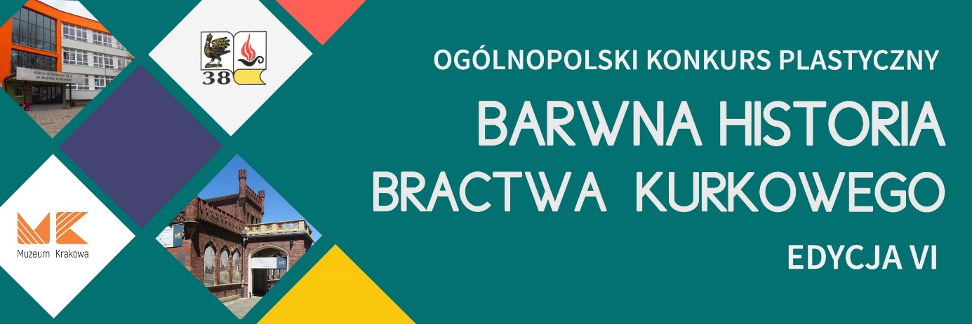
R E G U L A M I N

SZÓSTEJ EDYCJI OGÓLNOPOLSKIEGO KONKURSU PLASTYCZNEGO

„BARWNA HISTORIA BRACTWA KURKOWEGO”

I. Organizatorzy:
- Muzeum Krakowa z siedzibą w Krakowie, Rynek Główny 35.
- Szkoła Podstawowa nr 38 im. Bractwa Kurkowego w Krakowie, ul. Francesco Nullo 23.

II. Cel konkursu:

- wzbogacenie zainteresowań dzieci i młodzieży historią i sztuką,
- zachęcanie do zdobywania informacji dotyczących osób i wydarzeń związanych z historią Bractwa Kurkowego,
- poznawanie różnorodnych technik plastycznych oraz rozwijanie kreatywności
i wyobraźni.
III. Warunki uczestnictwa:
- Wiek uczestników konkursu: od 6 do 16 lat.

- Format pracy: A3

- Termin nadsyłania prac: do 09.12.2022r.

- Dowolna technika plastyczna płaska (rysunek, malarstwo, grafika, kolaż, techniki mieszane). Praca powinna przedstawiać wydarzenia, osoby, miejsca i zabytki związane
z Bractwem Kurkowym i jego historią.
- Do przesłanej pracy należy dołączyć metryczkę i oświadczenie (stanowiące załącznik
nr 1), oraz podpisany załącznik nr 2.
- Nie można nadsyłać prac zbiorowych.
- Jury powołane przez Organizatora przyzna: I, II, III miejsca w kategoriach wiekowych:
I kategoria- klasa I-III
II kategoria- klasa IV-VI
III kategoria- klasa VII-VIII,
Kategorie wiekowe mogą zostać zmienione, w zależności od ilości prac w poszczególnych.
Osoby nagrodzone otrzymają dyplomy i nagrody, natomiast wyróżnieni dyplomy.
- Lista osób nagrodzonych i wyróżnionych opublikowana zostanie w styczniu 2023r.
na stronie internetowej Organizatora.
- Prace należy nadsyłać do 9 GRUDNIA 2022r. na adres: Szkoła Podstawowa nr 38,
im. Bractwa Kurkowego, ul. Francesco Nullo 23, 31-543 Kraków.
- Prace nadesłane po terminie nie będą oceniane.
- Wzięcie udziału w konkursie jest równoznaczne z wyrażeniem zgody na wykorzystywanie danych osobowych uczestnika, zgodnie z przepisami ustawy z 29 sierpnia 1997r. – ochrona danych osobowych.
- W sprawach spornych, nieujętych w Regulaminie decyzje podejmują organizatorzy
w porozumieniu z jury.
13. Nagrody można odbierać do końca lutego 2023 r. zgodnie z informacjami
od Organizatorów. Dodatkowe informacje: tel. 12 411 65 44.

ZAŁĄCZNIK NR 1

METRYCZKA PRACY PLASTYCZNEJ
IMIĘ I NAZWISKO AUTORA/AUTORKI, WIEK
……………………………………………………………………..
……………………………………………………………………..
NAZWA I ADRES PLACÓWKI
………………………………………………………………………
………………………………………………………………………..
………………………………………………………………………..
TELEFON KONTAKTOWY I ADRES MAILOWY OPIEKUNA
……………………………………………………………………………
…………………………………………………………………………….

OŚWIADCZENIE:
ZAPOZNAŁAM/ŁEM SIĘ Z REGULAMINEM 6 EDYCJI OGÓLNOPOLSKIEGO KONKURSU PLASTYCZNEGO „BARWNA HISTORIA BRACTWA KURKOWEGO”.

PODPIS OPIEKUNA:……………………………………………………………………

ZAŁĄCZNIK NR 2

Zgoda ma przetwarzanie danych osobowych

Ja niżej podpisany wyrażam zgodę na przetwarzanie danych osobowych mojego dziecka / podopiecznego w podanym niżej zakresie: przez organizatorów konkursu: Muzeum Krakowa z siedzibą w Krakowie (31-011), Rynek Główny 35
i Szkołę Podstawową nr 38, im. Bractwa Kurkowego w Krakowie, ul. F. Nullo 23 w celu udziału w konkursie plastycznym „BARWNA HISTORIA BRACTWA KURKOWEGO”

Informujemy, że zgodnie z rozporządzeniem Parlamentu Europejskiego i Rady (UE) 2016/679 z 27 kwietnia 2016r. W sprawie ochrony osób fizycznych w związku
z przetwarzaniem danych osobowych i w sprawie swobodnego przepływu takich danych oraz Ustawy z dnia 10 mają 2018r. O ochronie danych osobowych przysługuje Panu/ Pani prawo dostępu do swoich danych oraz otrzymania ich kopii, prawo sprostowania, usunięcia, ograniczenia przetwarzania, prawo do wniesienia sprzeciwu wobec przetwarzania danych, a także prawo do przenoszenia danych. Administratorem danych osobowych uczestników konkursu i ich opiekunów prawnych są organizatorzy konkursu tj. Muzeum Krakowa z siedzibą w Krakowie (31-011), Rynek Główny 35 oraz Szkoła Podstawowa nr 38 im. Bractwa Kurkowego, ul. Francesco Nullo 23 w Krakowie.

Imię i nazwisko rodzica

……………………….………………………..

